Test č. 10

A variant

1.Zakrúžkuj správnu odpoveď. Pre kolmo dopadajúce lúče je uhol lomu:

a) 0° b) 90° c) 45°.

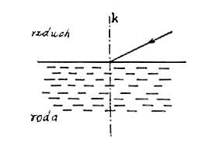
2. S približnou presnosťou zakresli do obrázku pokračovanie chodu svetelného lúča vo vode a vyznač šípkou jeho smer!
3. Doplň vety!
Svetlo sa šíri v skle rýchlosťou 197 000 km/s, vo vzduchu približne rýchlosťou 300 000 km/s.
Sklo je opticky………………. ako vzduch.
Po prechode svetla zo skla do vzduchu nastáva lom ………………….

4. Svetlo dopadajúce zo vzduchu pod uhlom dopadu 45° na rozhranie s iným optickým prostredím sa v danom prostredí láme a šíri sa v ňom pod uhlom lomu 28° (sin. 45° = 0,707° ; sin 28° = 0,469).
Zisti, či toto optické prostredie je voda alebo sklo? Výsledok zapíš do rámčeka!
Výpočet:

5. Ako vysvetlíš, že pri pozorovaní dna rieky z loďky sa ti zdá rieka najhlbšia práve pod tebou a dookola je vždy plytšia?

Test č. 10

B variant

1.Zakrúžkuj správnu odpoveď. Pre svetlo dopadajúce na vodnú plochu pod uhlom dopadu 45 je uhol lomu:

a) väčší ako 45° b) menší ako 45° c) rovný 45°

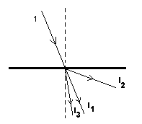
2. Na rozhranie dvoch optických prostredí dopadá svetelný lúč v smere 1 a mení smer šírenia na l₁, l₂, l_{3,} ako ukazuje náčrtok. Nájdi v akom smere sa šíri lomený lúč v prípade, ak rýchlosť svetla v druhom prostredí je väčšia ( v₂ > v₁). Zakrúžkuj číslo lomeného lúča!

3. Doplň vety!
Rýchlosť šírenia svetla vo vode je 225 000 km/s, v liehu 220 000 km/s.
Voda je opticky ………………… ako lieh.
Po prechode svetla z vody do liehu nastáva lom ………………….…………

4. Svetlo dopadajúce zo vzduchu pod uhlom dopadu 60° na rozhranie s iným optickým prostredím sa v danom prostredí láme a šíri sa v ňom pod uhlom lomu 40,5° (sin. 60° = 0,866 ; sin 40,5° = 0,649)
Zisti, či toto optické prostredie je voda alebo sklo? Výsledok zapíš do rámčeka!
Výpočet:

5. Keď si v člne, ťažko trafíš oštepom (harpúnou) do blízko plávajúcej ryby. .Prečo?

Vzorové riešenia testov

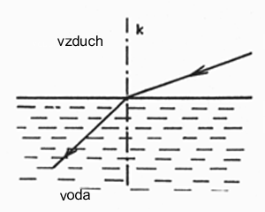

Test č. 10 A

1. a)
2.

3. Sklo je opticky…hustejšie prostredie………. ako vzduch.
Po prechode svetla zo skla do vzduchu nastáva lom …od kolmice……. .
4. n= sinα/sinβ
n = 1,5 optické prostredie je sklo
5. Lúče vystupujúce z vody sa lámu a dôsledkom toho, že pozeráme do väčších vzdialeností, uhol lomu narastá tj. vidíme vodu stále plytšiu ako je v skutočnosti.

Test č.10 B
1. b)
2. l₂
3. Voda je opticky …redšie prostredie……… ako lieh.
Po prechode svetla z vody do liehu nastáva lom ……ku kolmici……… .
4. n = sinα/sinβ
n = 1,33 optické prostredie je voda
5. Lúče vystupujúce z vody sa lámu a dôsledkom toho, rybu vidíme o niečo vyššie ako je v skutočnosti /lom od kolmice .

